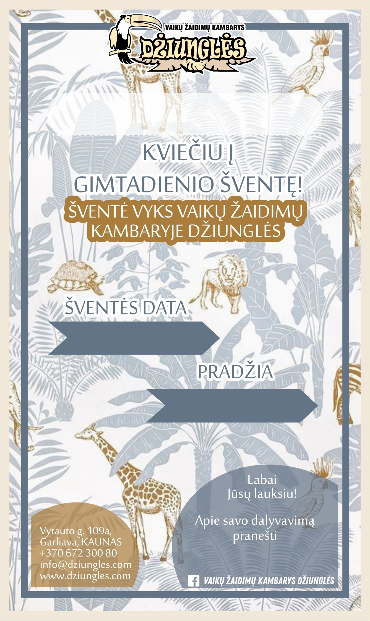

tekstas

tekstas

tekstas

tekstas